RESOLUCION N° 048/23

VISTOS:
Que, con fecha 05 de enero de 2023, .................................................... interpone reclamación ante esta Defensoría del Asegurado (DEFASEG) contra .................................., solicitando se le otorgue la cobertura del SEGURO DE TARJETAS 360° CERTIFICADO N°...............
Que, la señalada reclamación cumple con los requisitos de materia, cuantía y oportunidad establecidos en el reglamento de la DEFASEG (http://www.defaseg.com.pe/reglamento);
Que, conforme al Reglamento de la DEFASEG, atendiendo a la cuantía de la reclamación, que no supera US$ 3,000 (o su equivalente en moneda nacional), esta última puede ser resuelta por un órgano resolutivo unipersonal, el mismo que, en el presente caso, está a cargo de la secretaria técnica;
Que, con fecha 19 de enero de 2023 se corrió traslado de la reclamación a .................................., la que solicitó una ampliación del plazo para presentar lo pertinente, siendo que con fecha 09 de marzo de 2023 la aseguradora absolvió el respectivo trámite, presentando sus descargos y la documentación correspondiente.
Que, encontrándose el expediente en condiciones para que este Órgano Resolutivo Unipersonal pueda emitir un pronunciamiento, se prescinde de la audiencia de informe oral de conformidad con el artículo 10° del reglamento de la DEFASEG.
Que, en síntesis, la posición del reclamante es la siguiente: a) .................................. no se quiere hacer responsable de la pérdida de su tarjeta de débito de Interbank; b) la tarjeta se perdió el día 13 de diciembre del 2022 a eso de las 10:20 am y se percató de lo sucedido alrededor de las 11:00 am del mismo día; c) después de lo sucedido, procedió inmediatamente a bloquear su tarjeta de débito de Interbank; d) debido a la pérdida de su tarjeta, sufrió el retiro de S/2,500 soles de un cajero automático; e) la póliza del seguro contra tarjetas indica que si sufre robo o perdida de su tarjeta está totalmente cubierta y ella cuenta con un seguro de .................................. de protección de tarjetas 360.
Que, por su parte y en resumen la compañía de seguros sostiene que: a) Que, con fecha 28 de marzo de 2022, la señora .............. contrató el seguro denominado “Seguro de Tarjetas 360°” (en adelante, la “Póliza”), tomando conocimiento en dicho momento, acerca de los términos y condiciones de la Póliza, siendo de uno de ellos, para la cobertura de Uso indebido de tarjeta por robo, secuestro, hurto o extravío, debía realizarse un uso indebido, y con presencia física, en un Negocio Afiliado. Asimismo, se le informó que se entendía como Negocio Afiliado, a aquellas empresas o personas que aceptan tarjetas de crédito y/o débito como medio de pago por los productos y/o servicios que ofrecen; b) con fecha 19 y 20 de diciembre de 2022, la señora .............. solicitó la aplicación de la cobertura de la Póliza contratada, en razón al evento ocurrido el 13 de diciembre del mismo año, adjuntando para ello, una serie de documentos; c) luego de revisar los documentos proporcionados por la señora .............., advertimos que el evento ocurrido carecía de cobertura en la medida que no se encontraba amparado bajo la Póliza contratada; d) la señora .............. alegó que con fecha 13 de diciembre de 2022, perdió su tarjeta de crédito y, producto de dicha pérdida, se efectuó el retiro de la suma de S/2,500.00 (Dos mil quinientos con 00/100 Soles), un cajeto automático; e) con fecha 5 de enero de 2023, se denegó la solicitud de cobertura presentada por la señora .............., en la medida que el evento no está amparado en la Póliza contratada.
CONSIDERANDO:
PRIMERO: Conforme al Reglamento de la Defensoría del Asegurado, la DEFASEG sólo es competente para pronunciarse y resolver las reclamaciones indemnizatorias de los asegurados que hubiesen sido sometidas a su conocimiento, sobre la base de la documentación obrante en el correspondiente expediente y con arreglo a derecho, siempre y cuando las señaladas reclamaciones cumplan los requisitos reglamentarios de materia y cuantía.
SEGUNDO: Asimismo, de acuerdo a su Reglamento, la DEFASEG sólo es competente para pronunciarse y resolver las reclamaciones indemnizatorias de los asegurados que hubiesen sido sometidas a su conocimiento, sobre la base de la documentación obrante en el correspondiente expediente y con arreglo a derecho, siempre y cuando las señaladas reclamaciones cumplan los requisitos reglamentarios de materia, cuantía y oportunidad, de manera que las reclamaciones por materias distintas al otorgamiento de cobertura, como pueden las pretensiones indemnizatorias por daños y perjuicios, por reembolso de gastos, o idoneidad de servicios, son ajenas a la competencia funcional de esta Defensoría.
TERCERO: El artículo 1 de la Ley Nro. 29946 – Ley del Contrato de Seguro dispone que el contrato de seguro es aquel por el que la aseguradora se obliga, mediante el cobro de una prima y para el caso de que se produzca el evento cuyo riesgo es objeto de cobertura, a indemnizar -dentro de los límites pactados- el daño producido al asegurado o a satisfacer un capital, una renta u otras prestaciones convenidas, enmarcado en una póliza que la aseguradora debe entregar al contratante, y cuyos requisitos mínimos están previstos en el artículo 26 de la señalada ley.
CUARTO: El artículo 1361 del Código Civil dispone que los contratos son obligatorios en cuanto se haya expresado en ellos, presumiéndose que lo declarado es lo querido por ambas partes, de manera que la parte que sostenga lo contrario debe probarlo.
QUINTO: En materia procesal, corresponde a quien invoca hechos probar su existencia, carga procesal a la que refiere el artículo 196 del Código Procesal Civil, salvo que se acoja a alguna presunción legal de carácter relativo o absoluto.
SEXTO: De acuerdo a los términos contenidos en el rechazo, la reclamación y en la respectiva absolución, la cuestión controvertida es determinar si el rechazo de cobertura, contenido en la Carta .................................................. de fecha 05 de enero de 2023, cuya parte pertinente se transcribe a continuación, es justificado o no:
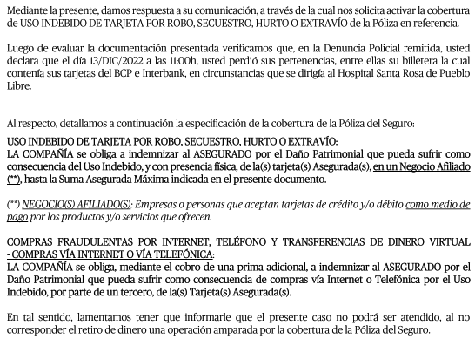
La cuestión controvertida se limita, por consiguiente, en determinar si el evento ocurrido, se encuentra dentro de las coberturas contratadas.
SÉPTIMO: En este caso, conforme a lo señalado en la denuncia policial, la reclamante perdió la tarjeta de débito de Interbank:
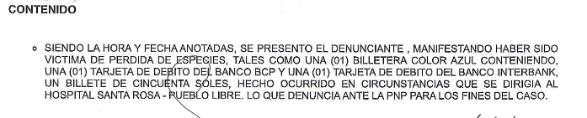
Como consecuencia de ello, se realizó un retiro de dinero desde un cajero automático por la suma de S/. 2,500.00 (Dos Mil Quiniestos con 00/100 Soles):

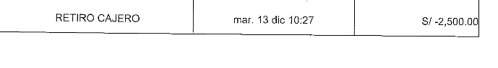
OCTAVO: En autos obra copia de la Solicitud - Certificado N° .............. del Seguro de Tarjetas 360°, en el cual se detallan las siguientes coberturas contratadas:

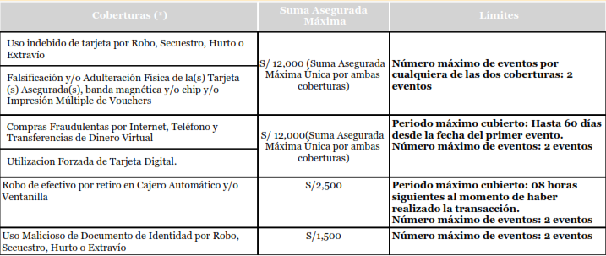
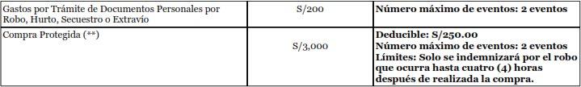
No es controvertido, tratándose del presente caso, el conocimiento de los términos contractuales, concretamente de las coberturas contratadas, atendiendo a los medios probatorios aportados por la aseguradora.
Al respecto, precisar que no existió una falsificación y/o aduleteración física de la tarjeta (supuesto 2), tampoco se produjo una compra frauduelenta por internet (supuesto 3), ni se se produjo un uso forzado de la tarjeta, (supuesto 4). Asimismo, no existió un robo de dinero tras retirarlo de un cajero automatico y/o ventanilla (supuesto 5). Finalmente, no se ha producido el robo de algún bien adquirido en un establecimiento comercial (supuesto 8), ni los supuestos 6 y 7 que contempla la póliza.
Ahora bien, en la medida que ocurrió la pérdida de la tarjeta, es importante analizar la cobertura “Uso indebido de tarjeta por Robo, Secuestro, Hurto o Extravío” (supuesto 1).
En el detalle de las coberturas – página 2 del contrato - se señala lo siguiente:
“Detalle de las Coberturas
· Uso indebido de tarjeta por Robo, Secuestro, Hurto o Extravío: LA COMPAÑÍA se obliga a indemnizar al ASEGURADO por el Daño Patrimonial que pueda sufrir como consecuencia del Uso Indebido, y con presencia física, de la(s) tarjeta(s) Asegurada(s), en un Negocio Afiliado, hasta la Suma Asegurada Máxima indicada en el presente documento.
Solo se cubrirá el Daño Patrimonial que el ASEGURADO sufra dentro de las 72 horas previas al aviso que éste dé a la Entidad Emisora de la tarjeta, para el bloqueo de la Tarjeta Asegurada.

No se brindará cobertura a las Transacciones no Reconocidas producto del Uso Indebido que sean efectuadas con posterioridad al aviso de Bloqueo de la Tarjeta Asegurada.
Se brindará cobertura a las Transacciones no Reconocidas por el ASEGURADO producto del Uso Indebido de la(s) Tarjeta(s) Aseguradas, cuando el robo, secuestro, hurto o extravío al que se hace referencia en la presente póliza se produzcan dentro del país” (lo destacado es nuestro).
Asimismo, en la página 8 del contrato se plasma la definición de negocio afiliado, indicándose lo siguiente:
“Negocio(s) Afiliado(s): Empresas o personas que aceptan tarjetas de crédito y/o débito como medio de pago por los productos y/o servicios que ofrece”. (lo destacado es nuestro).
En tal sentido, en la medida que tras la pérdida de la tarjeta se sustrajo dinero de un cajero automático, y no existió un consumo (pago por un producto o servicio) en un negocio afiliado, el rechazo emitido por .................................. es legítimo.
Un contrato de seguro válidamente emitido obliga a la aseguradora a otorgar cobertura siempre y cuando se cumplan las condiciones pactadas, las mismas que corresponden al riesgo aceptado expresamente en su oportunidad y en razón del cual se estructuró el equilibrio contractual.
Al respecto, es aplicable lo sancionado en la sétima regla interpretativa contenida en el artículo IV de la Ley Nro. 29946 – Ley del Contrato de Seguro: “La cobertura, exclusiones y, en general, la extensión del riesgo, así como los derechos de los beneficiarios, previstos en el contrato de seguro, deben interpretarse literalmente” (lo destacado es nuestro); y, en este sentido, carece de sustento pretender que la aseguradora deba otorgar cobertura a riesgos que no han sido aceptados.
Al respecto, no se desconoce que se haya realizado una operación no autorizada, lo que sucede es que dicho supuesto no se encuentra como un riesgo coberturado en la póliza contrada.
Consecuentemente, en el presente caso no se ha probado ninguno de los supuestos de hecho que materializarían la cobertura del Seguro Contratado, esto es, no se ha demostrado la existencia de un siniestro que deba ser indemnizado bajo el Seguro contratado.

ATENDIENDO A LO EXPRESADO, ESTE ÓRGANO RESOLUTIVO UNIPERSONAL CONCLUYE SU APRECIACIÓN RAZONADA Y CONJUNTA AL AMPARO DE LO ESTABLECIDO EN EL REGLAMENTO DE LA DEFASEG, POR LO QUE:
RESUELVE:

Declarar INFUNDADA la reclamación interpuesta por .................................................... contra .................................. correspondiente al SEGURO DE TARJETAS 360° CERTIFICADO N°.............., quedando a salvo el derecho de la reclamante para recurrir ante las instancias que consideren pertinentes.
Lima, 21 de marzo de 2023

La Secretaria Técnica, como Órgano Resolutivo Unipersonal, emite la presente resolución.

Alicia Martín López – Secretaria Técnica

